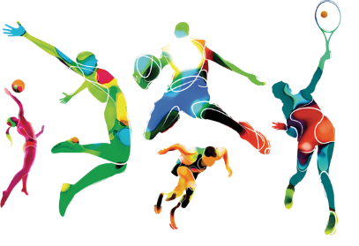
INVITAȚIE DE PARTICIPARE LA PROIECTUL

„EDUCAŢIE ŞCOLARĂ PRIN BASCHET”
cod CAER 2016: 1474
Categoria în care se încadrează proiectul: sportiv și de creație

Organizator: Colegiul Naţional „Ioan Slavici”, Satu Mare
Parteneri: ISJ Satu Mare, Asociaţia Judeţeană ,,Sportul pentru Toţi”, Primăria Municipiului Satu Mare

Tema: Sportul și stilul de viață sănătos

Public țintă vizat al concursului: elevii claselor V-XII, profesorii de limba engleză
Despre concurs:
a. Titlul activităţii: Concurs de eseuri în limba engleză cu tema “Sports and Lifestyle”
b. Data/ perioada de desfăşurare: 1 octombrie – 30 noiembrie 2016
c. Locul desfăşurării: Colegiul Naţional „Ioan Slavici” Satu Mare
d. Profesor coordonator: Ionela Manda (contact: ionela.tatiana.manda@gmail.com)
d. Participanţi: elevi autori de eseuri din țară, 3 cadre didactice organizatoare și cadre didactice coordonatoare ale elevilor înscriși în concurs
e. Descrierea activității: Concursul de eseuri se adresează elevilor de gimnaziu și/ sau liceu din țară dornici să elaboreze lucrări creative și originale despre importanța și impactul sportului în viața noastră, în limba engleză. Concursul se desfășoară în plan virtual, lucrările fiind expediate electronic și respectând cerințele din Regulamentul activității. La finalul etapei de înscriere va avea loc jurizarea lucrărilor de către un juriu format din 3 profesori de limba engleză de la Colegiul Național „Ioan Slavici”, elaborarea unei broșuri care va cuprinde toate eseurile înscrise în concurs și oferirea de diplome participanților.

Nu se percep taxe pentru înscrierea sau participarea la concurs.

Regulamentul activității Concurs de eseuri în limba engleză cu tema “Sports and Lifestyle”:
- Lucrarea elevului participant va fi una originală și va respecta tema concursului.
- Lucrarea va fi tehnoredactată după următoarele cerințe: font Times New Roman, 12, Justified, spațiere la 1.5 rânduri.
- La finalul lucrării, autorul își va scrie numele și prenumele, clasa, școala de proveniență, localitatea și județul, precum și numele profesorului coordonator și adresa de e-mail pe care se dorește a-i fi trimisă broșura concursului și diploma obținută.
- Elevii participanți pot să își însoțească eseul de un desen/o imagine/o fotografie – creație proprie – sugestivă pentru tema eseului
- Lucrarea va cuprinde între 250 și 300 de cuvinte și va fi trimisă în urma revizuirii sale de către profesorul de engleză.
- Lucrările se vor trimite în perioada 1 octombrie – 30 noiembrie 2016, la adresa de e-mail concurs.eseuri.cnis@gmail.com
- Toți participanții vor primi broșura concursului, care va cuprinde toate eseurile înscrise în concurs și o diplomă de participare (ambele în format electronic). Câștigătorii concursului de eseuri vor primi diplome indicând locul obținut. Diplomele și broșurile vor fi trimise pe adresa de mail indicată la finalul lucrării, până cel târziu în 20 decembrie 2016.

